Unidad 2 – Tarea 3 Aplicación de la Teoría de conjuntos

Juan Sebastian Castillo Amaya – Código 1116553232

Pensamiento Lógico y Matemático 200611

Grupo [200611_662](https://campus118.unad.edu.co/ecbti144/user/index.php?id=164&group=9285)

Director-Tutor

[John Edward Rodriguez Velandia](https://campus118.unad.edu.co/ecbti144/user/view.php?id=1251581&course=164)

Universidad Nacional Abierta y a Distancia - UNAD

Escuela de Ciencias Básicas, Tecnología e Ingeniería

2024

# Introducción

En el presente documento realizamos un estudio de teoría de conjuntos, incluyendo, tipos de conjunto, cardinalidades, operaciones de conjuntos, representación grafica de conjuntos con diagramas de Venn Euler y aplicaciones con los mismos.

# Objetivos

## General

Estudiar los fundamentos de la teoría de conjuntos

## Específicos

Identificar los tipos de conjuntos.

Identicar la cardinalidad de los conjuntos.

Realizar representaciones graficas con diagramas de Venn Euler

**Ejercicio 1: Determinación y clases de conjuntos**

**Descripción del ejercicio:**

Para el desarrollo del ejercicio 1, a continuación, encontrará dos conjuntos dados por comprensión y extensión, respectivamente:

**EJERCICIO A:**

A = {𝑥/ 𝑥 𝑒𝑠 𝑝𝑟𝑖𝑚𝑜 ∧𝑥 𝑒𝑠 𝑚𝑒𝑛𝑜𝑟 𝑖𝑔𝑢𝑎𝑙 𝑞𝑢𝑒 19}

𝐵 = {0,4,8,12,16,20, 24, …}

**Solución**

1. Extensión el conjunto dado por Comprensión y determinar por Comprensión el conjunto dado por Extensión.

A = {2,3,5,7,11,13,17,19}

𝐵= {𝑥/ 𝑥 𝑒𝑠 𝑚𝑢𝑙𝑡𝑖𝑝𝑙𝑜 𝑑𝑒 4 𝑚𝑎𝑦𝑜𝑟 o igual a 0}

1. **Hallar el cardinal de cada uno de los conjuntos.**

N(A)= 8

N(B)= ∞

1. **Identificar qué clases de conjuntos son (finito, infinito, unitario o vacío).**

* El conjunto A es Finito
* El conjunto B es infinito

1. **Video:**

**Link vídeo sustentación ejercicio 1** **https://www.youtube.com/watch?v=u1p0IlSJamM**

**Ejercicio 2: Operaciones entre conjuntos**

**Figura 1.** *Diagrama de Venn Euler – Ejercicio 2*

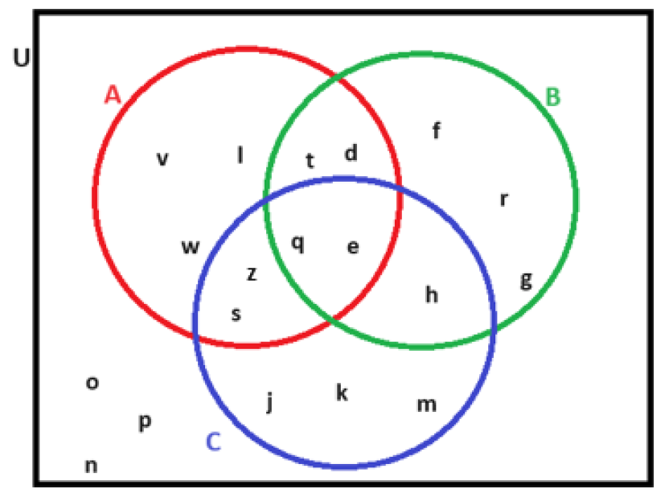

**Conjuntos:**

U = {o,p,n,v,w,l,t,d,q,e,z,s,f,r,g,h,j,k,m}

A = { v,w,l,t,d,q,e,z,s }

B = { t,d,q,e,f,r,g,h }

C = { z,s,q,e,h,j,k,m }

**Figura 2.** Digrama de Venn

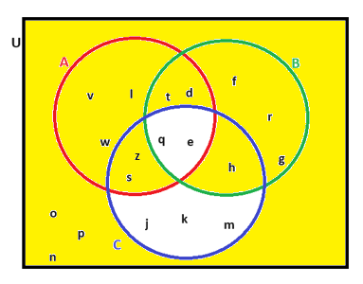

N)= 14

**Figura 3.** Digrama de Venn

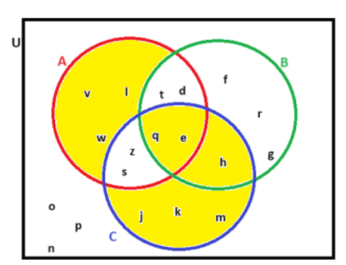

N)= 9

**Ejercicio 3: Aplicación de teoría conjuntos**

En una encuesta realizada a 150 estudiantes de la UNAD sobre sus preferencias en actividades extracurriculares (D) Deportes, (A) Actividades culturales y (R) Recreación, se obtuvo la siguiente información:

* 12 estudiantes manifiestan disfrutar de las tres actividades.
* 28 estudiantes prefieren actividades culturales y recreativas.
* 22 estudiantes disfrutan de deportes y actividades culturales.
* 30 estudiantes participan en deportes y recreación.
* 18 estudiantes solo disfrutan de actividades recreativas.
* 80 estudiantes disfrutan de actividades culturales en total.
* 70 estudiantes disfrutan de deportes en total.

**Pregunta 1:** ¿Cuántos estudiantes manifiestan no disfrutar de ninguna de las tres actividades mencionadas?

**Pregunta 2:** ¿Cuántos estudiantes disfrutan de deportes o actividades recreativas, pero no ambos a la vez?

**Solución**

Primero expresamos todo en términos de operaciones de conjuntos.

* Solo
* Total
* Total
* Total de estudiantes encuestados

Segundo los elementos únicos para cada región del diagrama de Venn.

Deportes (D), Actividades culturales (A), y Recreación (R)

Deportes y Actividades culturales:

Actividades culturales y Recreación:

Deportes y Recreación:

Solo Actividades culturales:

Solo Deportes:

Solo Recreación:

* Ya dado como 18

**Figura 4.** Digrama de Venn encuesta UNAD

**Pregunta 1:**

Estudiantes manifiestan no disfrutar de ninguna de las tres actividades mencionadas, suma de los estudiantes que disfrutan de al menos una actividad:

Luego al total de estudiantes se le resta la suma de los estudiantes que disfrutan de al menos una actividad Pregunta 1:

**Figura 5.** Digrama de Venn Ejercicio 3 Pregunta 1

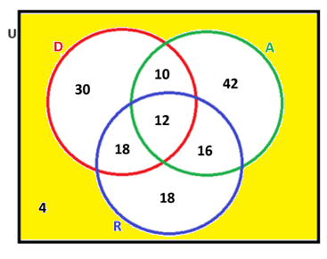

**Pregunta 2:**

Estudiantes disfrutan de deportes o actividades recreativas, pero no ambos a la vez

Deportes pero no recreación:

Recreación pero no deportes:

Estudiantes que disfrutan de deportes o actividades recreativas, pero no ambos a la vez: 40 (deportes pero no recreación) + 34 (recreación pero no deportes) = 74

**Figura 6.** Digrama de Venn Ejercicio 3 Pregunta 2

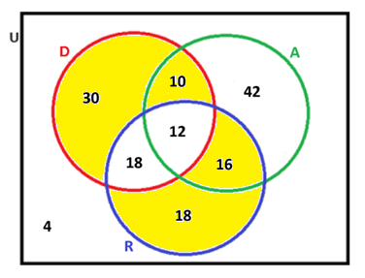

**Ejercicio 4: Aplicación de la teoría de conjuntos en una problemática real**

Se realizó una encuesta a estudiantes de la UNAD sobre su participación en diferentes actividades extracurriculares. Las actividades son: Club de Ciencias, Deportes y Eventos Culturales. Los resultados fueron los siguientes:

**Resultados Obtenidos:**

**Tabla 2** Resultados de la encuesta

|  |  |
| --- | --- |
| **P (Persona)** | **Respuesta** |
| P1 | Club de Ciencias y Deportes únicamente. |
| P2 | Club de Ciencias, Deportes y Eventos Culturales. |
| P3 | Eventos Culturales únicamente. |
| P4 | Ninguna de las anteriores. |
| P5 | Club de Ciencias y Eventos Culturales solamente. |
| P6 | Club de Ciencias únicamente. |
| P7 | Club de Ciencias únicamente. |
| P8 | Club de Ciencias y Eventos Culturales solamente. |
| P9 | Deportes únicamente. |
| P10 | Club de Ciencias únicamente. |
| P11 | Ninguna de las anteriores. |
| P12 | Club de Ciencias y Deportes únicamente. |
| P13 | Club de Ciencias y Eventos Culturales solamente. |
| P14 | Club de Ciencias, Deportes y Eventos Culturales. |
| P15 | Deportes y Eventos Culturales solamente. |
| P16 | Deportes y Eventos Culturales solamente. |
| P17 | Club de Ciencias y Deportes únicamente. |
| P18 | Eventos Culturales únicamente. |
| P19 | Club de Ciencias y Eventos Culturales solamente. |
| P20 | Club de Ciencias únicamente. |

**EJERCICIO A:**

Resolver los siguientes ítems; en cada caso indicar el número de personas e identificarlas:

¿Cuántas personas han participado en el Club de Ciencias o en Eventos Culturales?

¿Cuántas personas han participado solamente en el Club de Ciencias y en Deportes?

¿Cuántos participantes no han participado en ninguna de las tres actividades?

**SOLUCION**

**Figura 7.** Digrama de Venn encuesta UNAD extracurriculares.

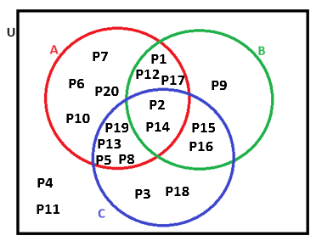

U = {P1, P2, P3, P4, P5, P6, P7, P8, P9, P10, P11, P12, P13, P14, P15, P16, P17, P18, P19, P20}

A **- Club de Ciencias**:

* A={P1,P10,P12,P13,P14,P17,P2,P19,P20,P5,P6,P7,P8}
* Cardinal de A: 13 estudiantes.

B **- Deportes**:

* B={P1,P12,P14,P15,P16,P17,P2,P9}
* Cardinal de B: 8 estudiantes.

C **- Eventos Culturales**:

* C={P13,P14,P15,P16,P18,P19,P2,P3,P5,P8}
* Cardinal de C: 10 estudiantes.

**Pregunta 1:**

Personas han participado en el Club de Ciencias o en Eventos Culturales, sumando son 17:

**Figura 8.** Digrama de Venn Ejercicio 4 Pregunta 1.

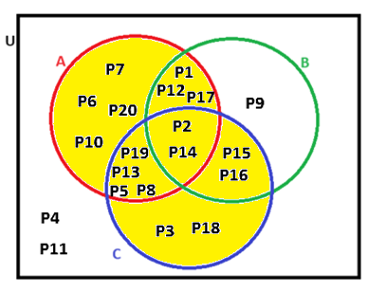

**Pregunta 2:**

Personas han participado solamente en el Club de Ciencias y en Deportes, en total son 3 personas:

**Figura 9.** Digrama de Venn Ejercicio 4 Pregunta 2.

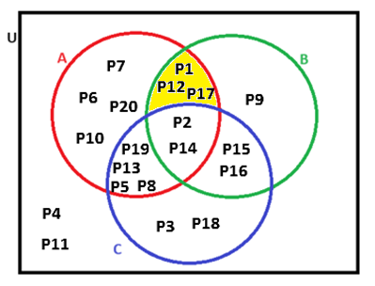

**Pregunta 3:**

Participantes no han participado en ninguna de las tres actividades, son dos:

**Figura 10.** Digrama de Venn Ejercicio 4 Pregunta 3.

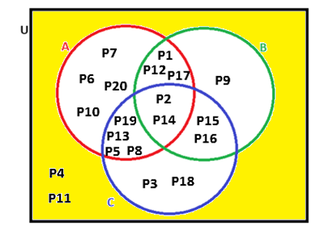

# Conclusiones

Para hallar relaciones entre distinto elementos de bases de datos o en nuestro caso encuestas, se tiene diferentes caminos, se pueden realizar mediante operaciones matemáticas de teoría de conjuntos o representaciones graficas(Diagramas de Venn Euler), pero en cualquier caso se debe tener un planteamiento claro de la cardinalidad del conjunto universo(todos los elementos) para así poder comenzar hacer la disgregación en conjuntos mas pequeños; para grandes cantidades de datos es preferible usar los cardinales de los conjuntos e intersecciones en la representación del diagrama de Venn Euler para evitar confusiones.

# Referencias Bibliográficas

Cárdenas, J. L. (2014). [*Álgebra: Serie universitaria patria.*](https://elibro-net.bibliotecavirtual.unad.edu.co/es/ereader/unad/39425?page=13) Grupo Editorial Patria (pp. 2-11).  https://elibro-net.bibliotecavirtual.unad.edu.co/es/ereader/unad/39425?page=13

Grisales Aguirre, A. M. (2018). [*Elementos básicos de matemáticas con herramientas interactivas.*](https://elibro-net.bibliotecavirtual.unad.edu.co/es/ereader/unad/126352?page=14) Universidad Católica Luis Amigó. (pp. 14 – 25). https://elibro-net.bibliotecavirtual.unad.edu.co/es/ereader/unad/126352?page=14

Ortiz, I. J. Henríquez, E. J. & Rodríguez, E. (2020). [*La didáctica de la teoría de conjuntos y las probabilidades: una mirada hacia las ciencias y la ingeniería.*](https://elibro-net.bibliotecavirtual.unad.edu.co/es/ereader/unad/174253?page=10) Editorial Tecnocientífica Americana. (pp. 6 – 29). https://elibro-net.bibliotecavirtual.unad.edu.co/es/ereader/unad/174253?page=10

Mora, C. F., Nieto, J.C. (2019). [*Lógica matemática: Vol. Primera edición.*](https://bibliotecavirtual.unad.edu.co/login?url=https://search.ebscohost.com/login.aspx?direct=true&db=nlebk&AN=2319817&lang=es&site=ehost-live&ebv=EB&ppid=pp_21) Universidad Central. (pp. 21 – 39). https://bibliotecavirtual.unad.edu.co/login?url=https://search.ebscohost.com/login.aspx?direct=true&db=nlebk&AN=2319817&lang=es&site=ehost-live&ebv=EB&ppid=pp_21

Moran, D. S. ., Dominguez, S. J. ., Castaño, C. ., & Martinez, C. E. . (2023). *De Hilbert a los algoritmos cuánticos: el rol del álgebra en el desarrollo de la computación*. Publicaciones E Investigación, 17(4). <https://doi.org/10.22490/25394088.7503>

.

Sánchez, H. R. (2014). [*Álgebra*](https://elibro-net.bibliotecavirtual.unad.edu.co/es/ereader/unad/40393?page=15)*.* Larousse - Grupo Editorial Patria. (pp. 2- 15).  https://elibro-net.bibliotecavirtual.unad.edu.co/es/ereader/unad/40393?page=15

Vargas Villegas, E. & Nuñez, L. A. (2019). [*Lógica matemática y teoría de conjuntos.*](https://elibro-net.bibliotecavirtual.unad.edu.co/es/ereader/unad/176645?page=175) Universidad Abierta para Adultos (UAPA) (pp 173-186). https://elibro-net.bibliotecavirtual.unad.edu.co/es/ereader/unad/176645?page=175

Castaño, C. & Camacho, Y. (2022). [*Teoría de conjuntos*](https://repository.unad.edu.co/handle/10596/52833). [Objeto_virtual_de_Informacion_OVI]. Repositorio Institucional UNAD. https://repository.unad.edu.co/handle/10596/52833